COMUNICATO STAMPA
Würth Elektronik diventa Preferred Partner di Infineon
Componenti adeguati per il circuito integrato
Waldenburg (Germania), 13 marzo 2025 - Würth Elektronik, uno dei principali produttori di componenti elettronici ed elettromeccanici, amplia la propria collaborazione con i produttori di semiconduttori. L’azienda, che da diversi anni collabora con i principali operatori del settore, è stata recentemente nominata “Preferred Partner” da Infineon. Le sviluppatrici e gli sviluppatori beneficiano di questa partnership in quanto possono accedere a oltre 480 reference design con chip Infineon e componenti adatti sul sito web di Würth Elektronik.
“Oggi i circuiti integrati e i componenti passivi si completano a vicenda per formare un insieme funzionale in quasi tutti i grandi moduli elettronici”, spiega Alexander Gerfer, CTO di Würth Elektronik eiSos. “È quindi logico che la nostra azienda lavori a stretto contatto con produttori di circuiti integrati come Infineon per offrire agli sviluppatori soluzioni pratiche e complete”. Lo status di Preferred Partner evidenzia la fiducia di Infineon nella qualità e nell’affidabilità dei prodotti di Würth Elektronik. In qualità di partner, Würth Elektronik ha inoltre accesso a speciali risorse interne del produttore di semiconduttori.
Vantaggi pratici per sviluppatrici e sviluppatori
La partnership offre un reale valore aggiunto alle sviluppatrici e agli sviluppatori: tutti i reference design realizzati da Infineon con i componenti di Würth Elektronik possono essere consultati in una sezione dedicata del sito Web di Würth Elektronik. Servendosi delle funzioni di filtro, gli interessati possono selezionare un reference design ottimizzato per la loro applicazione. Ogni reference design contiene una descrizione esauriente, schemi elettrici dettagliati, una specifica del circuito integrato e una lista dei materiali (BOM) con i componenti appropriati di Würth Elektronik. Le sviluppatrici e gli sviluppatori possono richiedere questi componenti come campioni da laboratorio gratuiti o richiamare ulteriori specifiche tramite la piattaforma di simulazione REDEXPERT. Il database contiene attualmente oltre 25.000 componenti di Würth Elektronik.
Realizzazione rapida del primo prototipo
“Anche i reference design di numerosi altri produttori di circuiti integrati creati con i nostri componenti sono accessibili in modo rapido e semplice sul nostro sito web”, sottolinea Gerfer. “Essi indicano la strada più diretta dalla fase progettuale al primo prototipo. Con pochi clic, le sviluppatrici e gli sviluppatori possono trovare un circuito funzionante da personalizzare per molte applicazioni standard come applicazioni di controllo motore o convertitori. REDEXPERT aiuta a ottimizzare il dimensionamento e fornisce un valido supporto a piccole e medie imprese che spesso non dispongono di risorse per lo sviluppo”.
Oltre ai reference design, Würth Elektronik offre sul proprio sito web anche numerose Application Note create in collaborazione con i produttori di circuiti integrati, nonché informazioni su eventi imminenti.
I reference design Infineon sono disponibili all'indirizzo:
https://www.we-online.com/en/components/icref/infineon-technologies
Di seguito una panoramica di tutti i partner di circuiti stampati e dei reference design:
https://www.we-online.com/en/components/icref

Immagini disponibili
Le seguenti immagini possono essere scaricate da internet e stampate: https://kk.htcm.de/press-releases/wuerth/
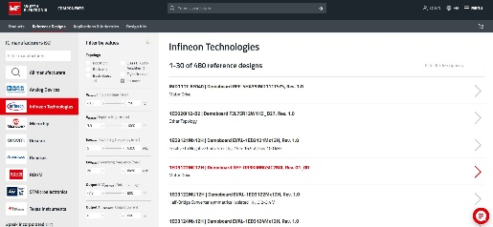Foto di: Würth Elektronik
Possibilità di scegliere liberamente: le sviluppatrici e gli sviluppatori possono utilizzare varie funzioni di ricerca e filtro per selezionare il reference design più adatto a loro.

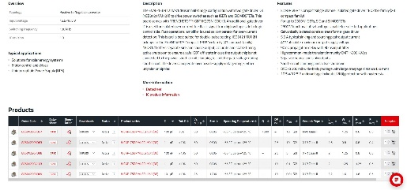Foto di: Würth Elektronik
Tutte le informazioni a colpo d'occhio: oltre alla descrizione del circuito integrato e dell'applicazione, le pagine relative ai reference design offrono una lista dei materiali (BOM) interattiva con collegamento alla piattaforma di simulazione REDEXPERT.

Informazioni sul gruppo Würth Elektronik eiSos
Il gruppo Würth Elektronik eiSos è produttore di componenti elettronici ed elettromeccanici per il settore dell'elettronica e lo sviluppo delle tecnologie per soluzioni elettroniche orientate al futuro. Würth Elektronik eiSos è uno dei maggiori produttori europei di componenti passivi, attivo in 50 Paesi, con stabilimenti in Europa, Asia e America settentrionale che riforniscono una clientela sempre crescente a livello mondiale.
La gamma di prodotti comprende: componenti passivi, moduli di potenza, isolatori digitali, optoelettronica, componenti elettromeccanici, soluzioni di gestione termica, sensori e moduli wireless. Il portafoglio è completato da soluzioni personalizzate.
La disponibilità a magazzino di tutti i componenti del catalogo senza limite di minimo d'ordine, i campioni gratuiti e l'elevato supporto dei nostri dipendenti specializzati e addetti alle vendite, così come la vasta scelta di strumenti per la selezione dei componenti, caratterizzano l'orientamento all'assistenza del gruppo, unico nel suo genere.
Würth Elektronik fa parte del gruppo Würth, leader mondiale nell’ambito dello sviluppo, della produzione e della commercializzazione di materiale di montaggio e di fissaggio e offre impiego a circa 7500 dipendenti. Il Gruppo Würth Elektronik ha registrato un fatturato di 1 miliardi di Euro (tutte le cifre si basano sui risultati preliminari per il 2024).
Würth Elektronik: more than you expect!
Per ulteriori informazioni consultare il sito www.we-online.com

Per ulteriori informazioni:  Würth Elektronik eiSos GmbH & Co. KG  Sarah Hurst  Clarita-Bernhard-Strasse 9  81249 München  Germania  Telefono: +49 7942 945-5186  E-Mail: sarah.hurst@we-online.de  www.we-online.com | Contatto per la stampa:  HighTech communications GmbH  Brigitte Basilio  Brunhamstrasse 21  81249 München  Germania  Telefono: +49 89 500778-20  E-Mail: b.basilio@htcm.de  www.htcm.de

